1. Android Studio 设置代码字体

File → Settings… ，Editor → Font ， Size设置字体大小，Font设置字体，Line Spacing 设置行距。

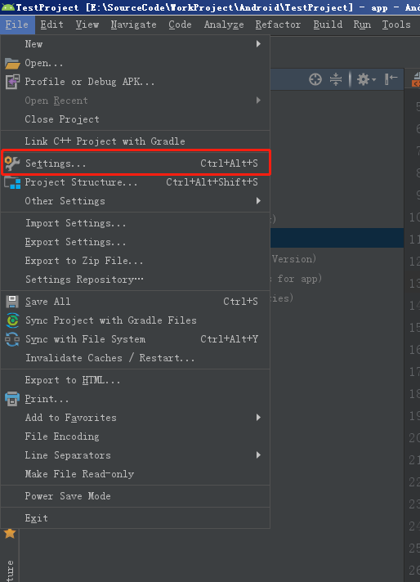

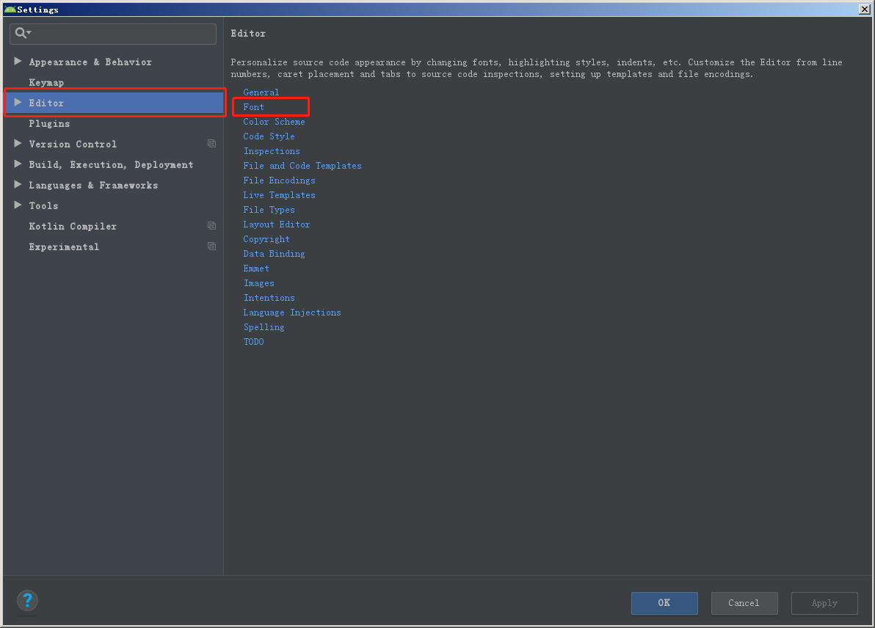

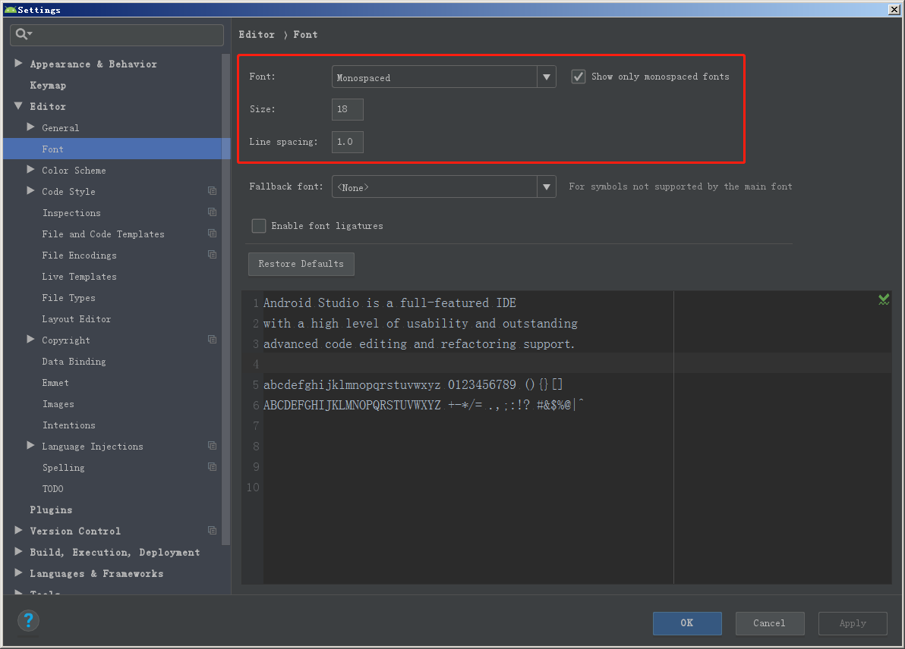

1. Android Studio 设置界面菜单等的字体大小

File → Settings… ， Appearance & Behavior → Appearance。勾选 Override default fonts by (not recommended) : 并在下面设置字体。

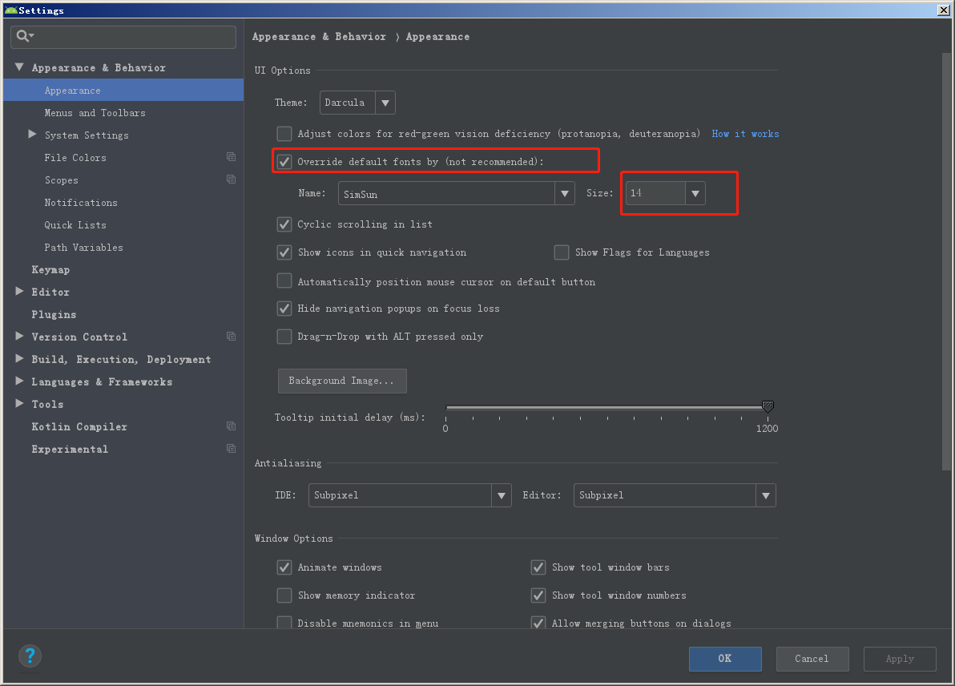

1. Android Studio 快捷键

Ctrl + N 导航到Class

Alt + F7 查找引用

Ctrl + Q 查找文档说明

Ctrl + B 转到定义 或者是： Ctrl + 鼠标点击

Ctrl + F12 当前类中转到类型..

Shift + F6 批量重命名（重命名后所有的引用都会一起更新）

Ctrl + O , override Ctrl + I 实现接口

1. 解决Ctrl + Space与输入法冲突的方法

File → Settings… ， Keymap → Main menu → Code → Completion， 移除默认的Ctrl + 空格， 添加自定义的快捷键。

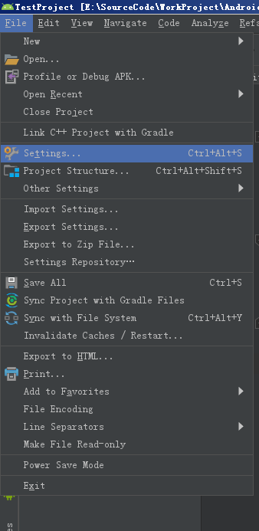

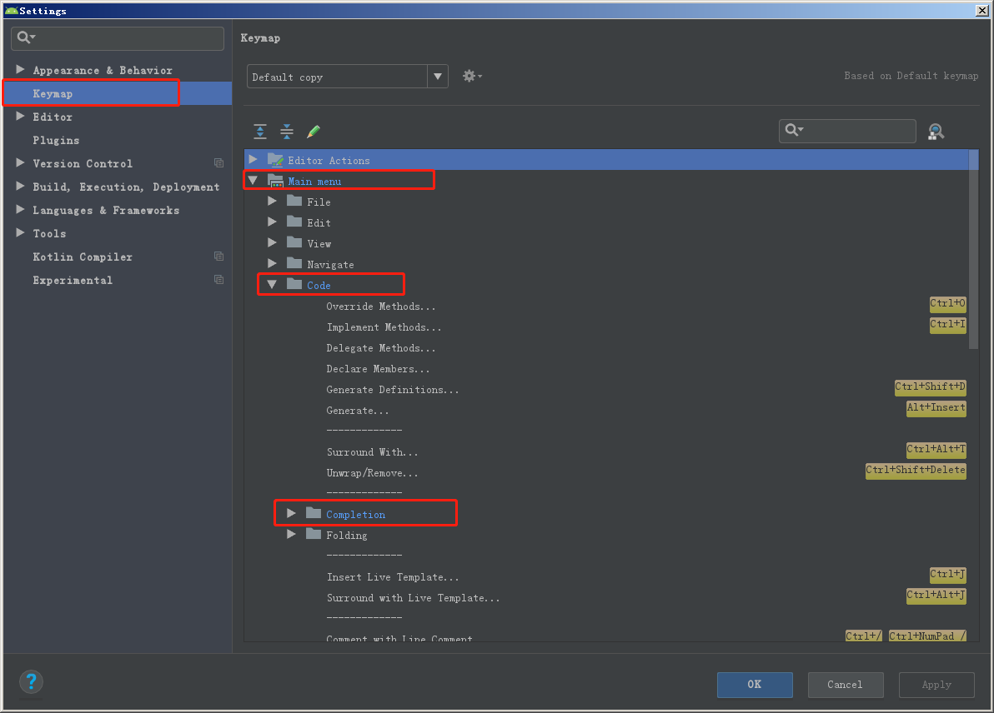

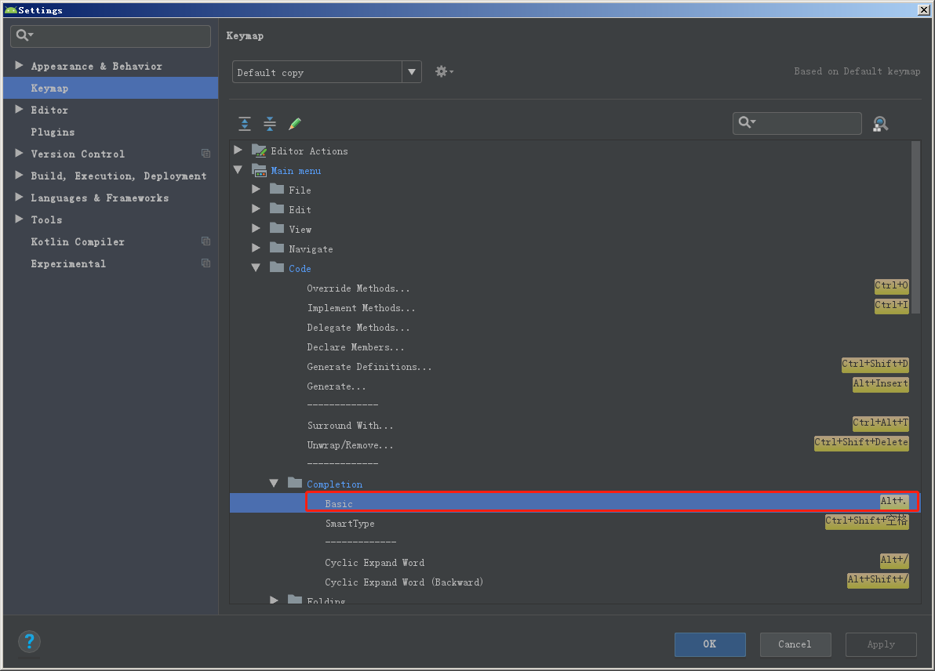

1. Android Studio 不显示Build 视图的解决方法

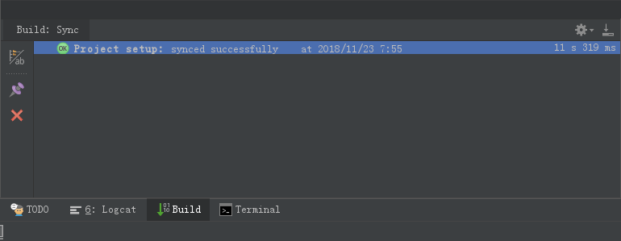

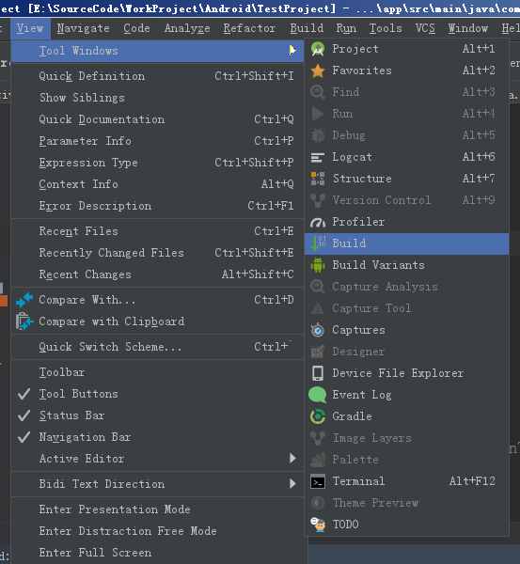

1. Android Studio 配置Svn

File → Settings，

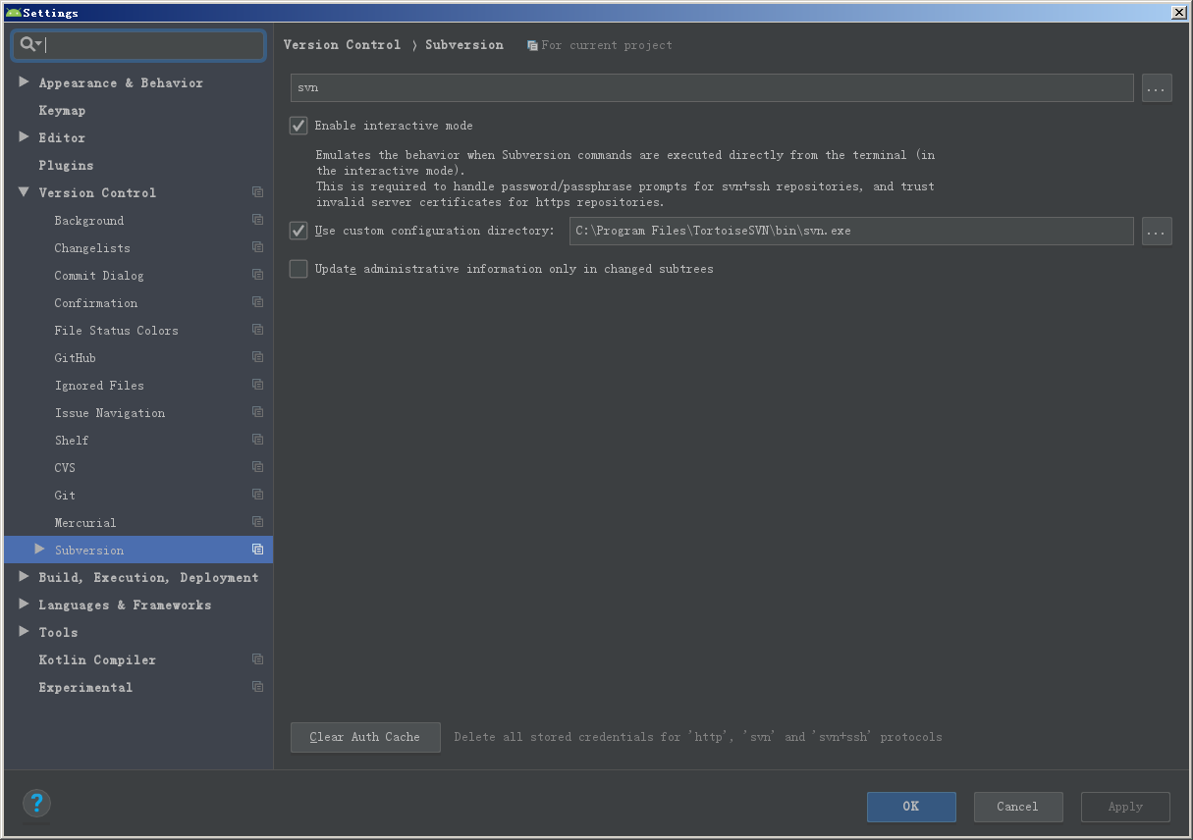

1. 添加第三方依赖(Library)的方式

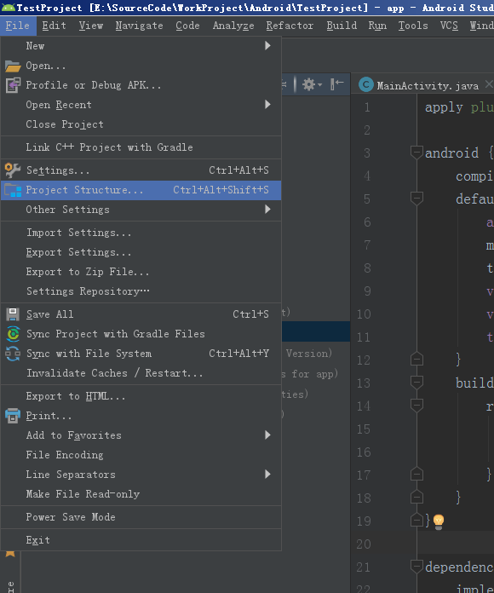

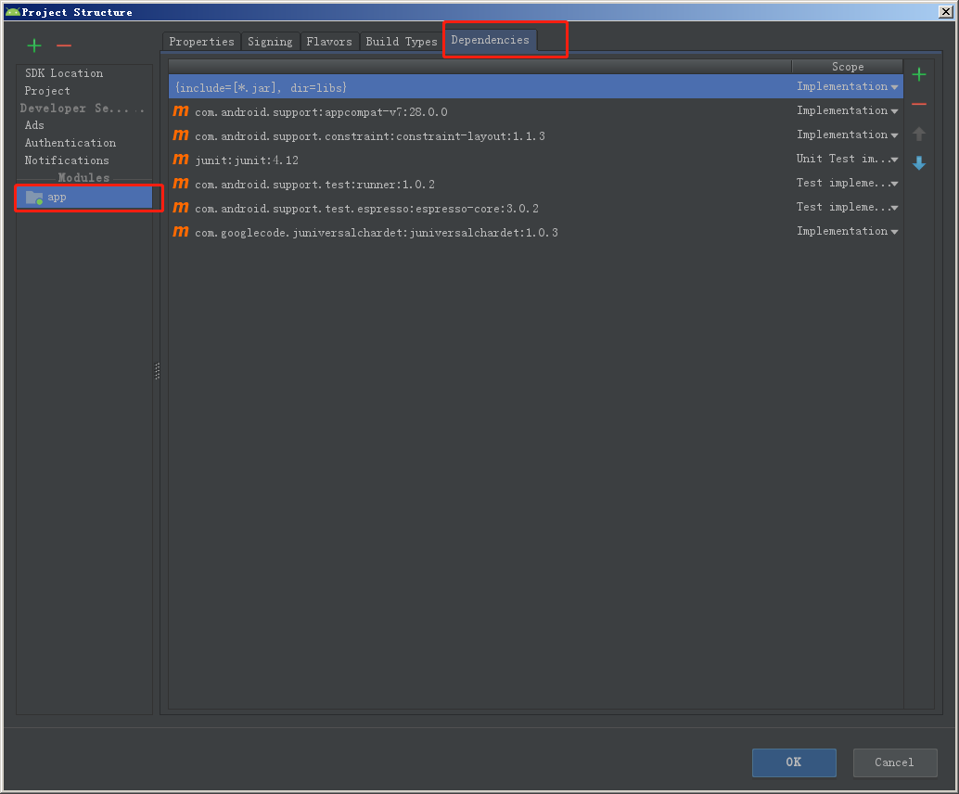

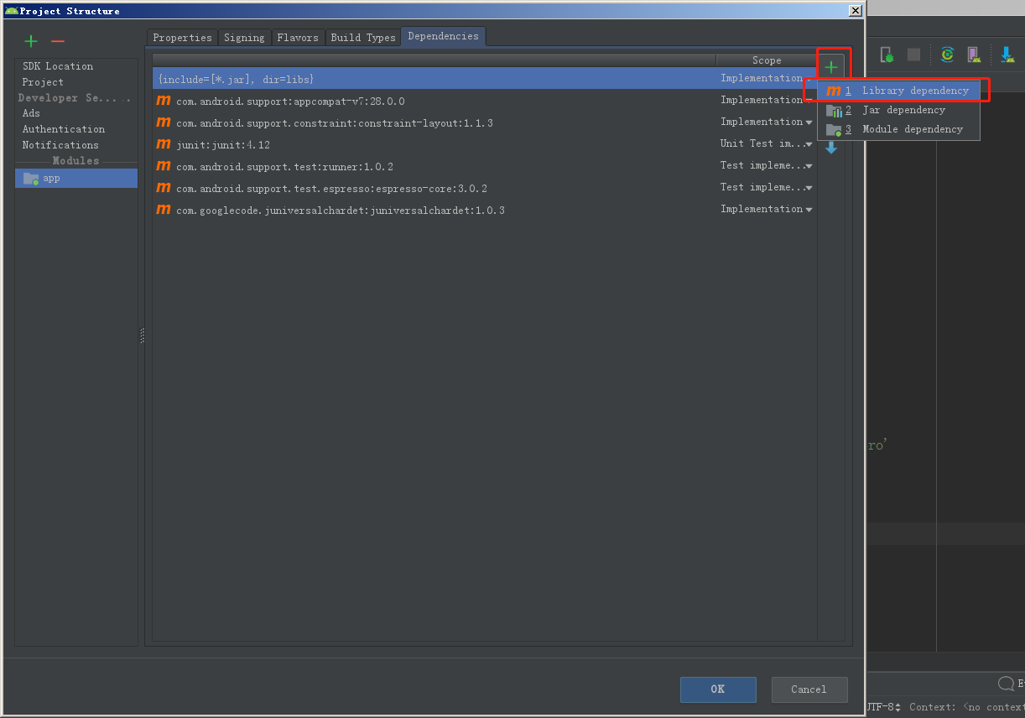

输入关键字，点击“搜索”按钮搜索后，点击OK即可。

1. Android Studio 配置SVN。
2. File → Settings…
3. 如下图的配置svn.exe 的路径(svn 命令行需要在安装时选中，默认不安装)。

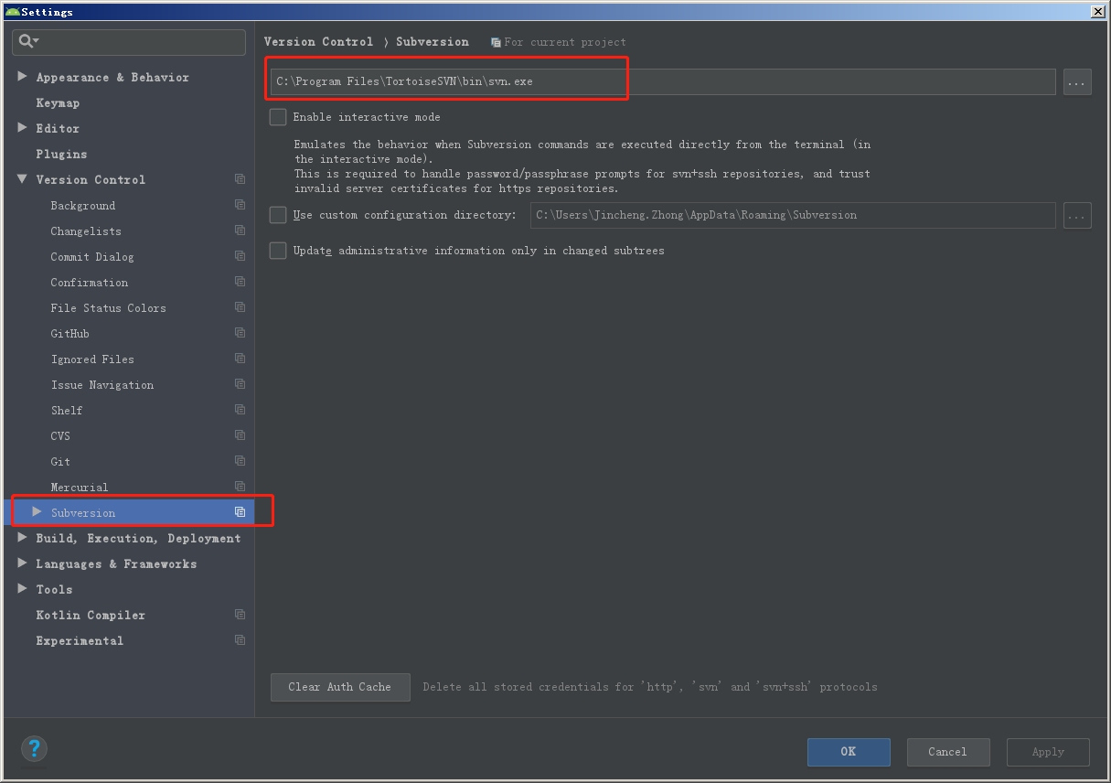

1. 添加或略的文件

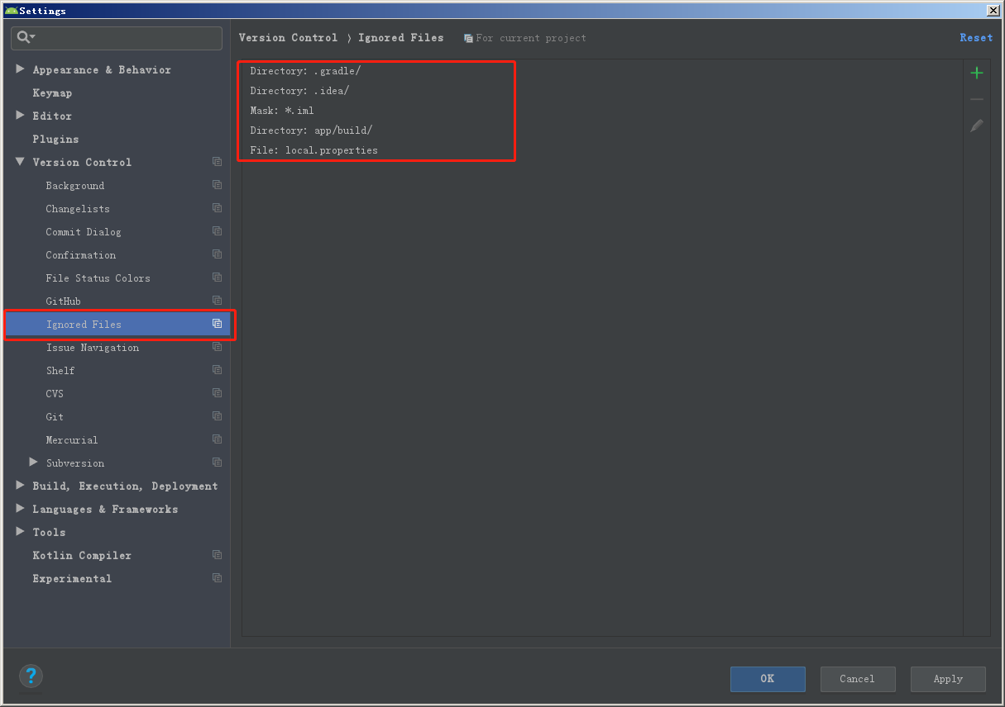

1. Android Studio 配置快速添加大纲注释

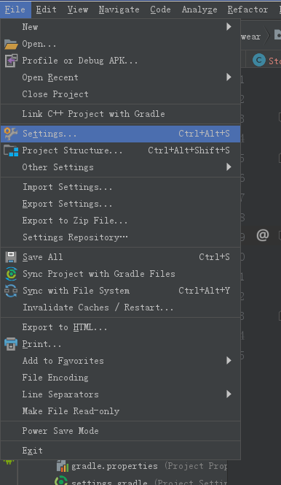

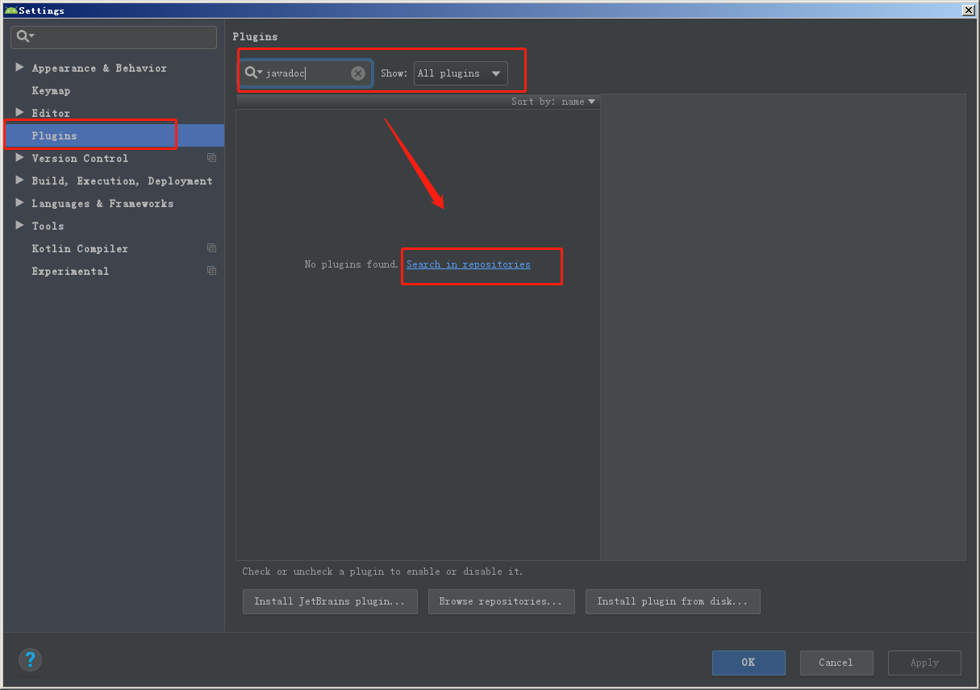

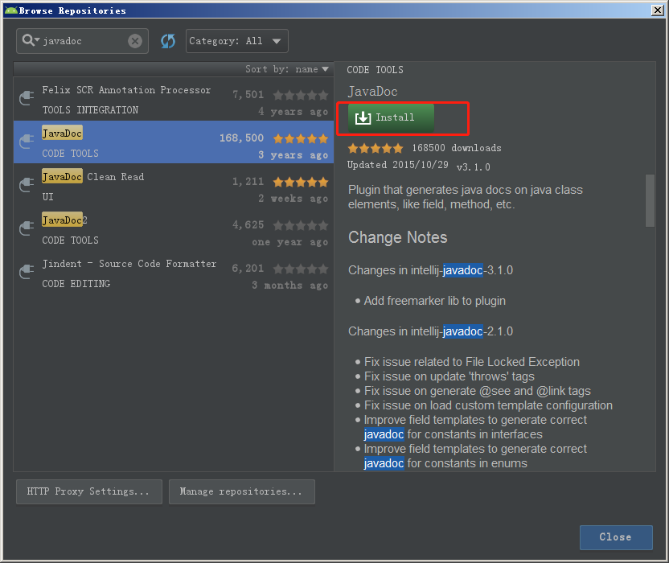

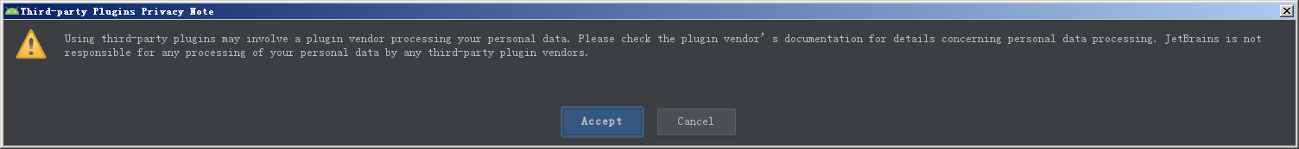

安装后重启AS，光标在方法或类上，使用快捷键Shift + Alt + G快速生成大纲注释。

1. 要想在不是Activity等的类中访问R.string.xxx ， 需要导入包

import com.myapplication.R;